Лабораторная работа №2

Метод хорд, метод Эйткена, метод Стеффенсона

Постановка задачи:

Найти корни уравнения x – 1 / atan(x) предложенными методами, определить количество итераций для каждого метода

Теоретический материал:

Метод хорд

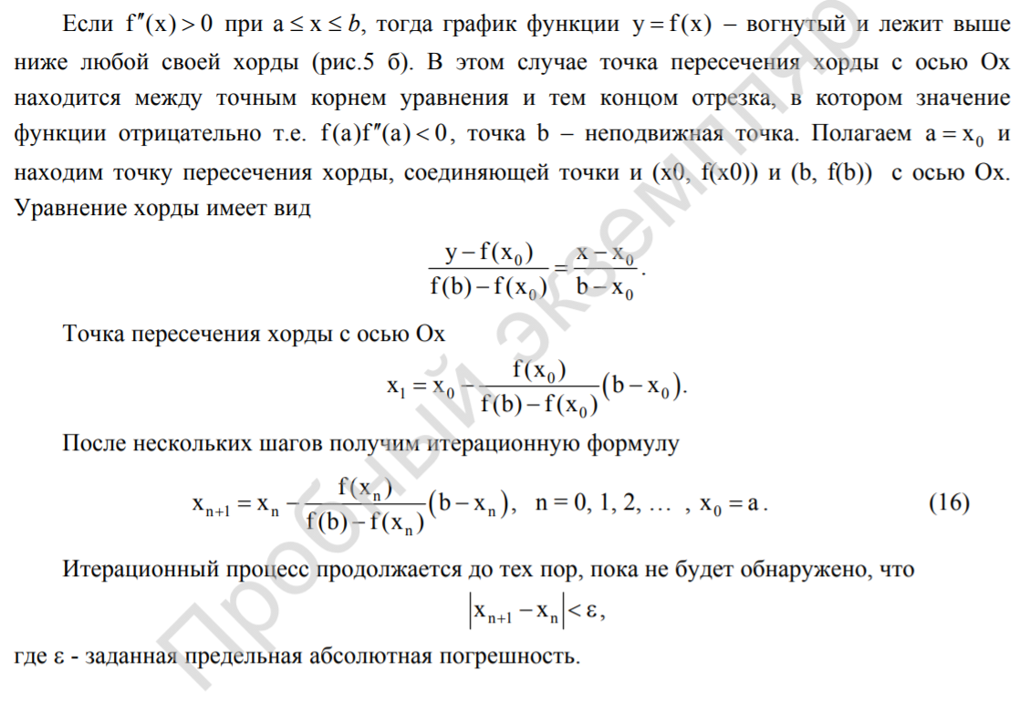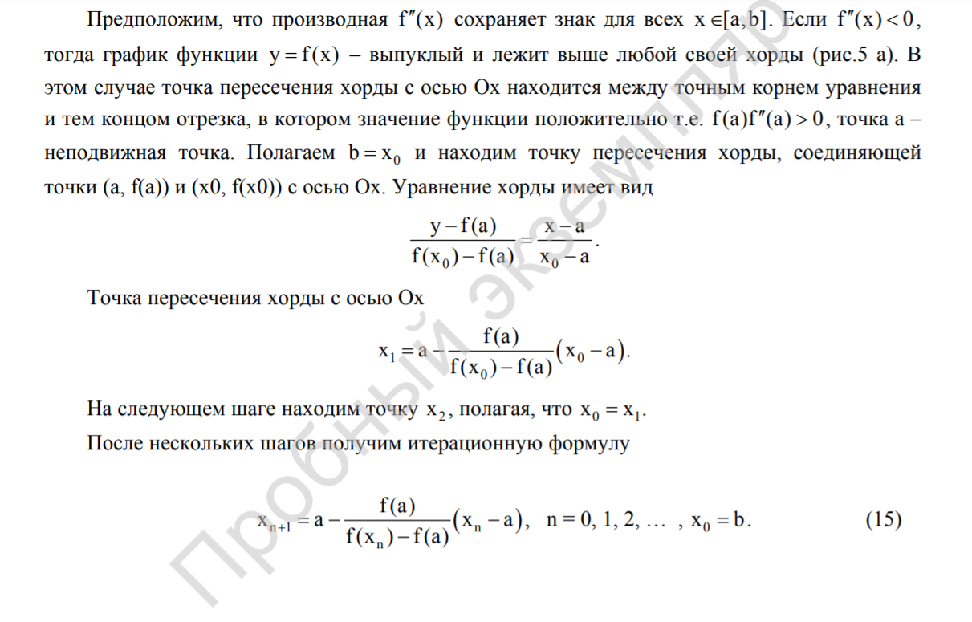

Метод Эйткена

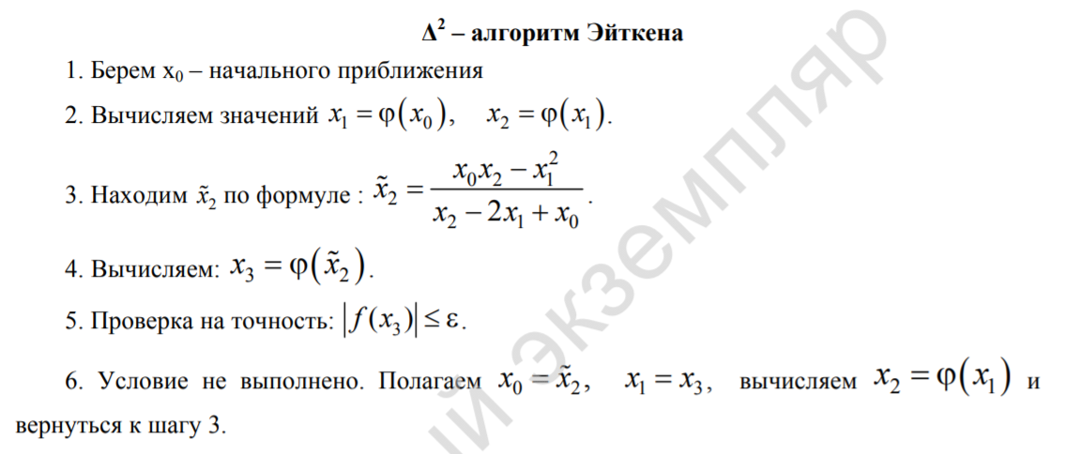

Метод Стеффенсона

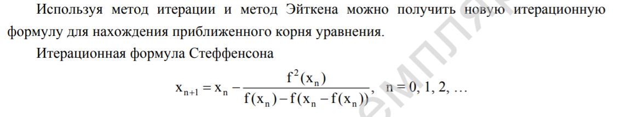

Результаты вычисления

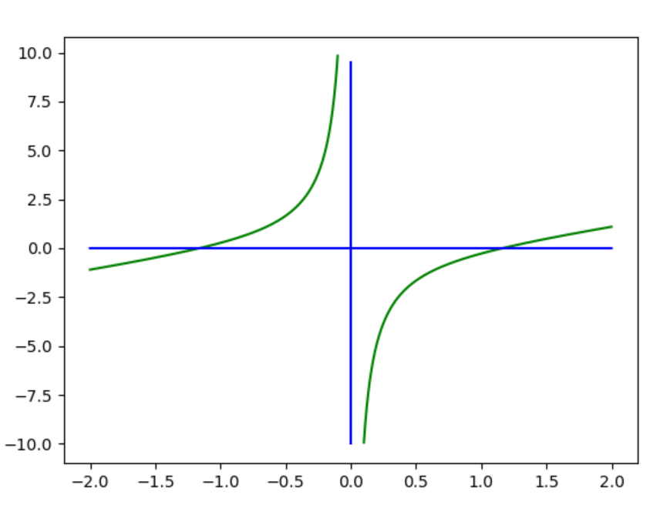

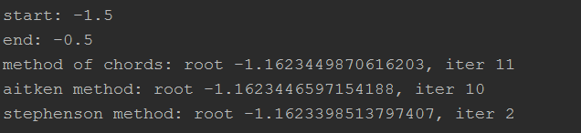

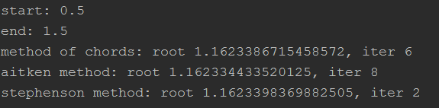

Ссылка на код программы: <https://github.com/Zaharov98/Numerical-Analysis/blob/master/lab_03.py>